Méthode d’analyse d’une œuvre artistique :
L’analyse doit comprendre 4 étapes :
- Présentation
- Courte biographie de l’artiste
- Présentation du contexte de réalisation de l’œuvre
- Titre, dates, caractéristiques techniques de l’œuvre, nature, lieu d’exposition...
- Préciser quel sujet de société est évoqué par l’oeuvre

- Description
- Dire de manière organisée ce que vous voyez, entendez (évoquer les couleurs, les figures styles, les instruments, les formes, champs lexical…)

- Analyse
- Comprendre le message transmis par l’artiste en lien avec la problématique et en vous appuyant sur les éléments de présentation, la description et votre ressenti.
- En déduire les causes, les valeurs, les principes et idéologies défendues ou contestées par l’artiste
- Expliquer rapidement ce qui vous a plu, déplu, touché, interpelé dans cette œuvre.

- Trouver une œuvre connexe
- Choisir et citer une œuvre évoquant le même thème que l’œuvre étudiée mais de nature différente (Titre, dates, caractéristiques techniques de l’œuvre, nature)
- Préciser de manière argumentée le lien que vous établissez entre les 2 œuvres

Critères de réussite :
- Respect des consignes.
- Présentation structurée pour chaque œuvre.
- Orthographe maîtrisée et vocabulaire adapté.
- Analyse approfondie et précise
- Engagement personnel dans l’activité

Comment l’artiste Otto Dix rend-il compte de la 1ere Guerre mondiale ?
Quelle est son intention lorsqu’il réalise ce tableau ?

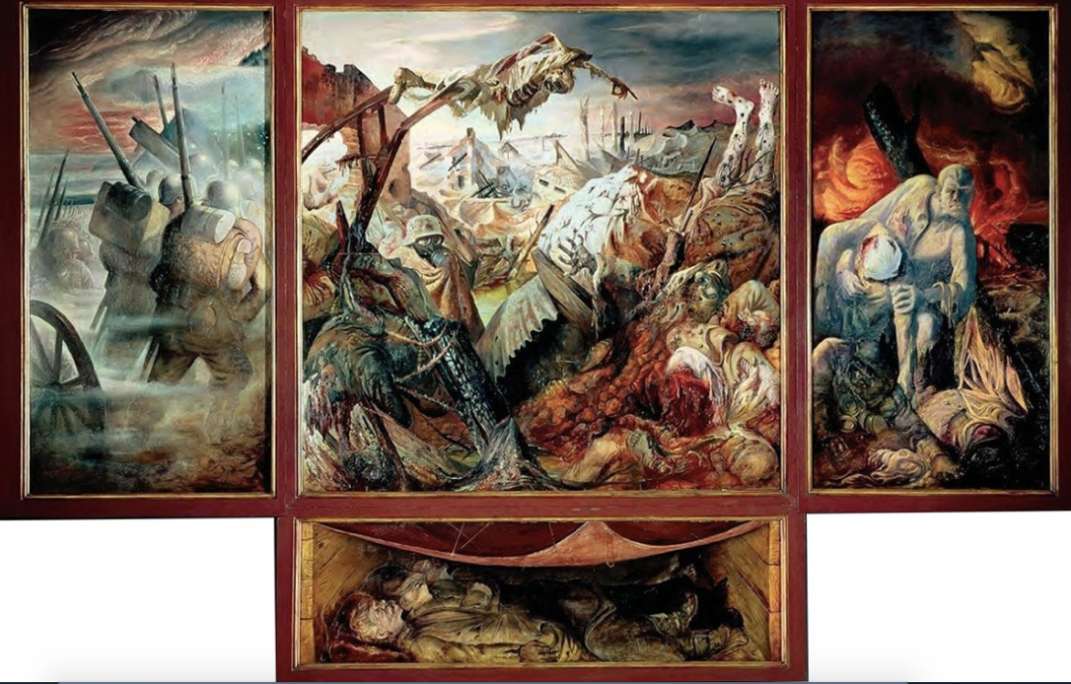

La Guerre, Otto Dix, 1929-1932

